IAC-IMX6-CM嵌入式主板Linux
功能说明与测试手册

版本号：V 1.0
2017年4月

杭州启扬智能有限公司版权所有
QIYANG TECHNOLOGY Co., Ltd
Copyright Reserved
目 录
版本说明 3
前言 4
一、准备工作 5
二、主板测试 6
2.1、蜂鸣器测试 6
2.2、RTC测试 8
2.3、看门狗测试 12
2.4、GPIO测试 13
2.5、串口测试 17
2.6、SPI测试 23
2.7、CAN测试 25
2.8、音频、视频测试 28
2.9、网口测试 34
2.10、USB测试 36
2.11、SD卡测试 39
2.12、SATA测试 41
2.13、HDMI测试 43
2.14、LVDS测试 44
2.16、QT测试 45
2.17、触摸屏测试 47
2.18、CAMERA测试 49
2.19、3G/4G测试 51
2.20、wifi测试 53
2.21、RS485测试 56
三、测试小结 57

版本说明
版本 | 硬件平台 | 描述 | 日期 | 修订人
1.0 | 核心板：  IAC-IMX6-CM-v2_03  底板：  IMX6_MB_V1.2 | 初始版本，首次发布 | 2017-04-25 | hech

前言
本手册主要介绍各接口的功能以及测试方法。

使用之前请务必仔细阅读：

《IAC-IMX6-Kit 硬件说明书.pdf》和《IAC-IMX6-Kit Linux 用户手册.pdf》。

一、准备工作
测试之前请阅读《IAC-IMX6-Kit Linux用户手册.pdf》, 并按照该手册进行设置连接开发板。
给主板上电，系统启动后，输入root用户进入到板子的文件系统中，如下图所示：
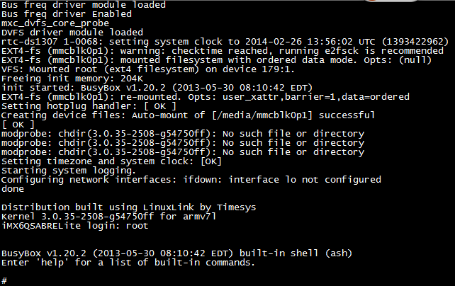 主板测试程序位于/usr/ test目录下，请切换到该目录下，后续测试操作都在该目录下完成。
# cd /usr/test/
# ls

二、主板测试

2.1、蜂鸣器测试
IAC-IMX6-KIT主板使用GPIO 6_31控制主板上的蜂鸣器。
设置为低电平时，蜂鸣器不工作；设置为高电平时蜂鸣器鸣响。
测试原理：
该项测试主要实现蜂鸣器鸣响。
测试步骤和结果：
运行蜂鸣器测试程序buzzer_test
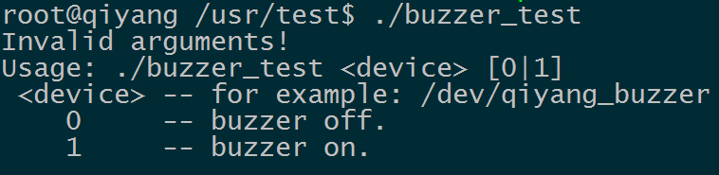
说明： buzzer_test <device> 0蜂鸣器不工作，可以关闭蜂鸣器
buzzer_test <device> 1蜂鸣器鸣响
1、打开蜂鸣器，听到主板上的蜂鸣器持续发出蜂鸣声。按ctrl+c键退出程序。
./buzzer_test /dev/qiyang_buzzer 1

2、关闭蜂鸣器，按ctrl+c键退出程序。
./buzzer_test /dev/qiyang_buzzer 0
设备节点：
/dev/qiyang_buzzer
测试源码：
光盘/测试源码/buzzer_test/buzzer_test.c
驱动代码：
linux-3.0.101/drivers/misc/buzzer.c
内核对应选项：
Device Drivers --->
Misc devices --->
<*> BUZZER FOR QIYANG IMX6 BOARD
可能遇到的问题：
调试串口打印信息：
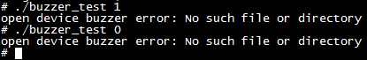
请按检查以下几项：
①、/dev目录下是否有qiyang_buzzer设备节点
②、内核配置中是否选中了<*> BUZZER FOR QIYANG IMX6 BOARD选项
③、设备树文件是否使能了qiyang_buzzer节点。

2.2、RTC测试
IAC-IMX6-KIT主板使用I2C2连接底板上的DS1338芯片作为外部硬件时钟，请在测试RTC之前，确保已经安上电池。
测试原理：
通过date系统命令设置系统时间，用hwclock命令把系统时间写入硬件时钟，通过rtc_test测试程序读取硬件时钟并打印出来，断电后重启，查看时钟是否准确。
测试步骤和结果：
1、在板子上执行date命令，可查看到当前系统时钟。
date
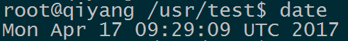
2、用date命令设置系统时钟，比如按当前PC的显示时间来设置。
date 041709312017 /*月日时分年*/
3、用hwclock命令把系统时间写入硬件时钟芯片。
hwclock -w
4、分别用date和hwclock命令来查看系统和硬件时钟。
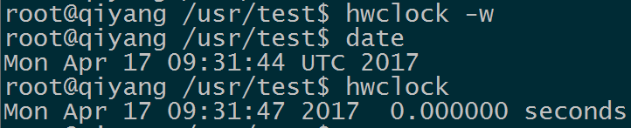
5、设置成功之后，执行rtc_test测试程序。
./rtc_test /dev/rtc0
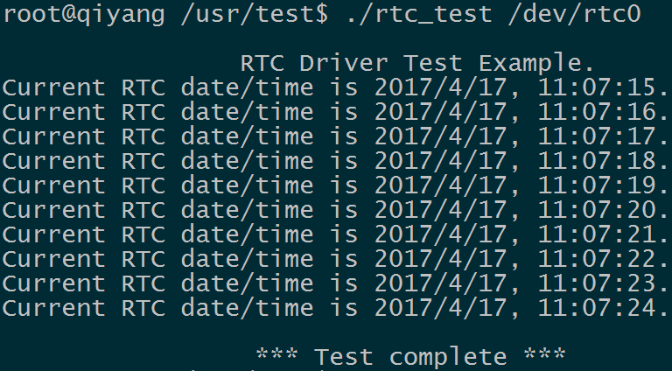
程序打印10条当前硬件时间后退出程序，提前退出程序请按ctrl+c
查看是否精准走时，查看有无出现丢秒现象。

6、断电，过一会再上电，再次查看系统和硬件时钟，看时间有没保存，走时是否精准。
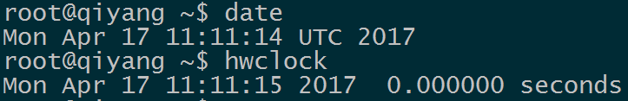
7、通过和PC时间对比之后，发现时间无误差，若需测试长时间的走时精确度，可以分别断电和上电老化测试几天几周或者几个月来测试时钟误差。
本主板在发布之前都经过1个月的老化测试，时间误差不超过2S
对于发货产品均经过24小时以上老化测试，时间误差不超过1S .
设备节点：
/dev/rtc
/dev/rtc0
测试源码：
光盘/源码/测试源码/ rtc_test/rtc_test.c。
驱动代码：
ds1338驱动：linux-3.0.101/drivers/rtc/rtc-ds1307.c
i2c驱动：linux-3.0.101/drivers/i2c/busses/i2c-imx.c
内核对应选项：
I2c2:
Device Drivers --->
I2C support --->
[*] Enable compatibility bits for old user-space
< *> I2C device interface
< > I2C bus multiplexing support
[*] Autoselect pertinent helper modules
I2C Hardware Bus support --->
[ ] I2C Core debugging messages
[ ] I2C Algorithm debugging messages
[ ] I2C Bus debugging messages
rtc:
Device Drivers --->
[*] Real Time Clock --->
[*] Set system time from RTC on startup and resume
(rtc0) RTC used to set the system time
[ ] RTC debug support
*** RTC interfaces ***
[*] /sys/class/rtc/rtcN (sysfs)
[*] /proc/driver/rtc (procfs for rtc0)
[*] /dev/rtcN (character devices)
[ ] RTC UIE emulation on dev interface
<*> Dallas/Maxim DS1307/37/38/39/40, ST M41T00, EPSON RX-8025

可能遇到的问题：
现象：时间无法保存、走时偏差很大、无法查看硬件时钟。
调试串口打印信息：
请检查以下几项：
①、底板板上BT1是否安装了电池，电池是否有电。
②、/dev目录下是否有/dev/rtc0和/dev/rtc1节点。
③、内核配置项是否已经配置上。

2.3、看门狗测试
测试原理：
硬件看门狗，GPIO_5_20使能看门狗，GPIO_5_18执行喂狗操作。
测试步骤和结果：
1、启用看门狗，并执行喂狗操作，可以看到系统不会重启。按ctrl+c键退出程序。
./watchdog_feed_test /dev/qy_watchdog
2、启用看门狗，但不执行喂狗操作，1.6秒后系统会自动重启。
./watchdog_notfeed_test /dev/qy_watchdog

设备节点：
/dev/qy_watchdog
测试源码：
光盘/源码/测试源码/watchdog_test/ watchdog_feed_test.c。
光盘/源码/测试源码/watchdog_test/ watchdog_notfeed_test.c。
驱动代码：
linux-3.0.101/drivers/misc/watchdog.c
内核对应选项:
Device Drivers --->
[*] Misc devices --->
[*] WATCH_DOG FOR QIYANG BOARD

可能遇到的问题：
①、执行./ watchdog_notfeed_test 系统不会自动重启，请检查看门狗芯片是否损坏并更换。

2.4、GPIO测试
本测试针对以下16路GPIO引脚：
J16上的GPIO1_4、GPIO1_7、GPIO1_8、GPIO1_9、GPIO7_11、GPIO7_12、GPIO7_13、GPIO4_5
J27上的GPIO4_24、GPIO4_26、GPIO4_28、GPIO4_30、GPIO5_5、GPIO5_7、GPIO5_9、GPIO5_11
测试原理：
gpio_test 0测试gpio引脚无外部连接情况下，把所有引脚先设置成低电平，按回车后设置成高电平，通过外部测量gpio实际电平来确认gpio是否正常！
gpio_test 1直接读取外接电平信号，用户可通过读取的电平值与连接的电平值做比较，确认gpio是否正常。
测试步骤和结果：
1、运行gpio测试程序gpio_test
./gpio_test
出现如下打印信息：
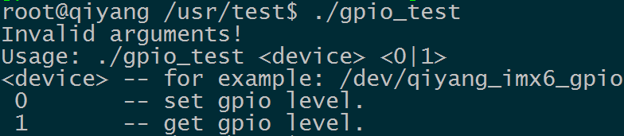
说明： gpio_test <device> 0 设置gpio的高电平和低电平
gpio_test <device> 1 获取gpio的电平
2、J16和J27的gpio无外接信号，执行
./gpio_test /dev/qiyang_imx6_gpio 0
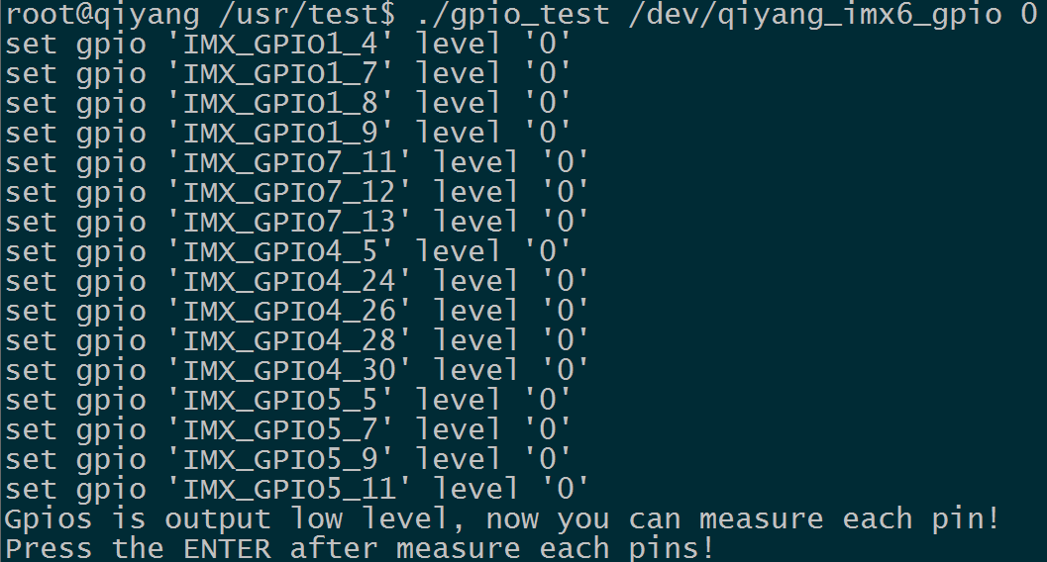
如上图所示，把每个gpio设置成低电平，用万用表测量对应的gpio的实际电平值来确定gpio是否正常，按回车之后把所有gpio设置成高电平，测量对应的gpio的实际电平值来确定gpio是否正常：
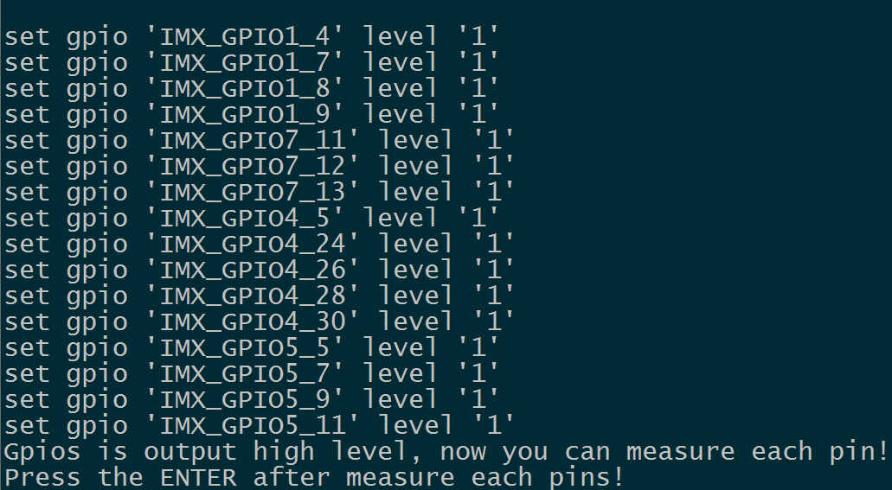
再按回车，提示测试OK：
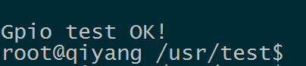

3、外部接3.3V到管脚（管脚内部弱上拉）
./gpio_test /dev/qiyang_imx6_gpio 1
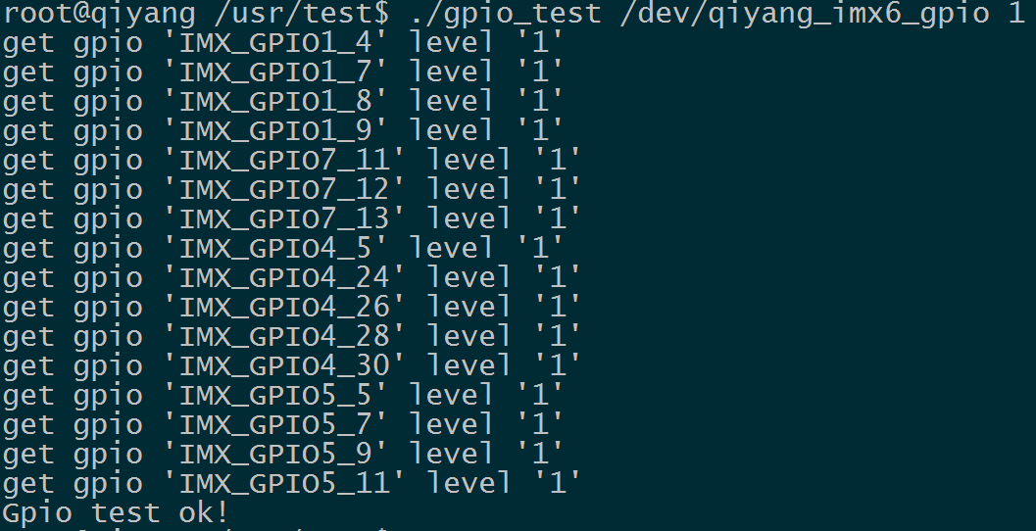
如上图所示，获取每一个gpio的电平状态，用户可以改变实际的接入gpio信号来确认gpio是否正常。

设备节点：
/dev/qiyang_imx6_gpio
测试源码：
光盘/测试源码/gpio_test/gpio_test.c
驱动代码：
linux-3.0.101/drivers/misc/qy_imx6_gpio.c
内核对应选项：
Device Drivers --->
Misc devices --->
<*> IMX6 GPIO TEST FOR QIYANG BOARD

可能遇到的问题：
调试串口显示：
QY-IMX6S-v1.x Gpio Start Testing...

请检查以下几项：
①、/dev目录下是否有/dev/qiyang_imx6_gpio节点
②、内核配置中是否选中了<*> IMX6 GPIO TEST FOR QIYANG BOARD选项

2.5、串口测试
在IAC-IMX6主板上，共有3路串口，其中1路被用来作为调试串口, 其他2路可以当作RS232或RS485使用

本测试程序只针对RS232普通串口进行测试。
串口和硬件关系表：
串口 | 硬件位置 | 设备节点
DBG（调试串口） | J7（收、发、GND对应1、2、3脚） | /dev/ttymxc0
COM1 | J6（收、发、GND对应1  、2、5脚） | /dev/ttymxc3
COM2 | J6（收、发、GND对应3、4、6脚） | /dev/ttymxc4

测试原理：
测试程序实现了一个串口每隔1s发送字符数据 "/dev/ttymxcx" test string!,其中x为实际测试的设备节点，同时通过多线程方式，阻塞读取串口数据并打印。
测试步骤和结果：
串口测试时PC机需要用到两个串口：
①、一个接调试串口，用于交互
②、一个接待测串口，用于测试串口收发数据
如果PC机上只有一个串口，串口连接待测串口，用网线连接开发板，通过telnet功能登录开发板系统来作为调试串口操作。
开发板默认IP地址为192.168.1.71点击PC上的开始按钮，选择“运行”，输入cmd，点击“确定”。
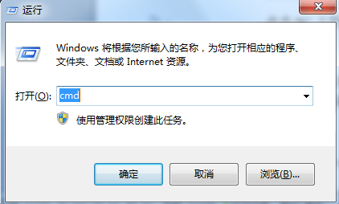
在运行的窗口里面输入telent 192.168.1.71
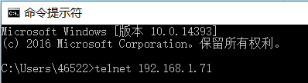

输入用户名root和密码root进入控制台，进入/usr/test测试目录
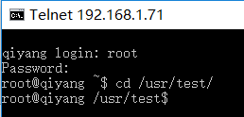
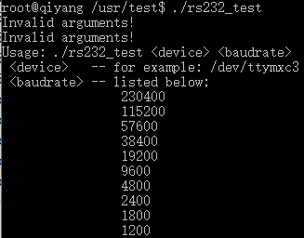
根据串口和硬件关系表，选择要测试的串口，通过提供的专用串口转接线，连接要测试的串口到PC机串口上。
PC机打开光盘中的串口调试工具。
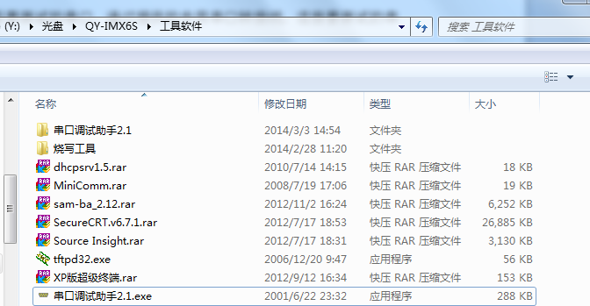

如果打开之后提示如下：
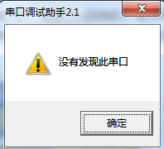

表示默认的PC机的COM口被终端占用了，关闭被占用的终端，然后再串口调试工具。
设置串口属性，串口对应PC机的COM号，这里为COM3，波特率为115200，数据位为8位，停止位为1，奇偶校验为NONE。
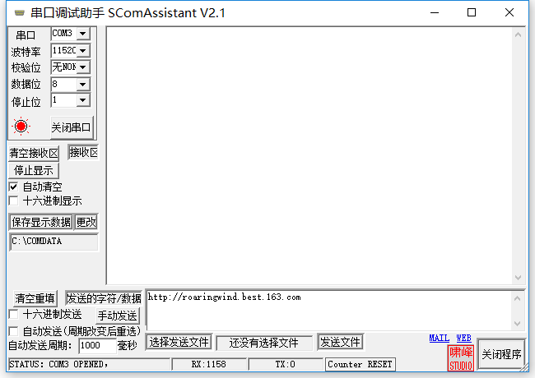
串口连接好并设置好之后就可以开始测试了。
分别测试COM1、COM2、COM3、COM4这4个串口。
这里以COM1为例作介绍，其他串口测试方法一样。
./rs232_test /dev/ttymxc3 115200

运行之后调试串口助手显示收到的数据。
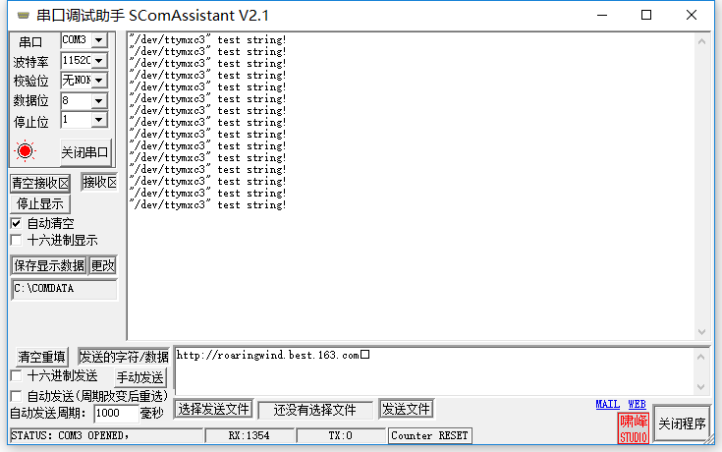
在调试串口助手上点击手动发送，telnet界面上显示收到的数据。
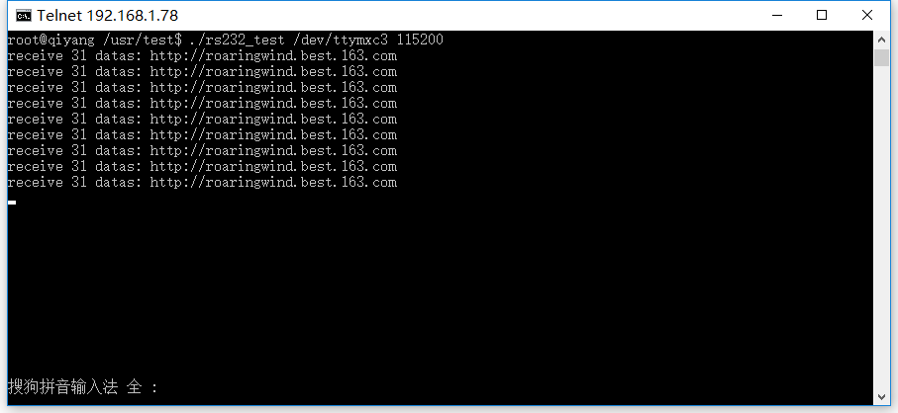
telnet和串口调试助手上都能收到数据并且数据显示无误，表示串口功能正常。
COM1测试完毕后，Ctrl+C退出程序，继续其他串口测试。
设备节点：
/dev/ttymxc3
/dev/ttymxc4
测试源码：
光盘/测试源码/serial _test/rs232_test.c
驱动代码：
linux-3.0.101/drivers/tty/serial/imx. c
内核对应选项：
Device Drivers --->
Character devices --->
Serial drivers --->
[*] IMX serial port support
可能遇到的问题：
调试串口打印信息：
open serial device /dev/ttymxc3 error!
如果串口通讯异常或者无法通讯，请检查以下几项：
①、连接线是否正常
②、PC端接串口调试软件配置是否正确
③、串口硬件和测试程序节点上是否对应
④、/dev目录下ttymxc3、ttymxc4设置节点是否存在
⑤、内核配置选项有没选上

2.6、SPI测试
测试原理：
IAC-IMX6主板上有一路spi，连接到nor flash（N25Q032）和触摸。这里测试nor flash，系统把nor flash分2个分区（字符设备：mtd0、mtd1，块设备mtdblock0、mtdblock1），大小分别是1MB和3MB，通过挂载方式，实现读写数据操作。

测试步骤和结果：
1、挂载分区0的块设备
mount -t jffs2 /dev/mtdblock0 /mnt
2、写数据
echo "test0" > /mnt/temp.txt
3、读数据
cat /mnt/temp.txt
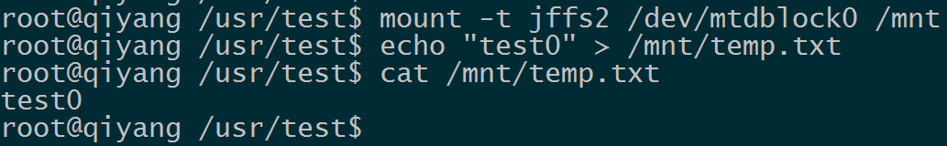
4、卸载
umount /mnt
5、分区1操作按照上面步骤

设备节点：
/dev/mtd0
/dev/mtd1
/dev/mtdblock0
/dev/mtdblock1

驱动代码：
linux-3.0.101/drivers/mtd/devices/m25p80.c
内核对应选项:
Device Drivers --->
SPI support --->
<*> User mode SPI device driver support
Device Drivers --->
<*> Memory Technology Device (MTD) support --->
Self-contained MTD device drivers --->
<*> Support most SPI Flash chips (AT26DF, M25P, W25X, ...)
可能遇到的问题：
挂载失败，请检查以下2项：
①、/dev目录下是否存在当前通道的设备节点
②、内核配置选项是否选上

2.7、CAN测试
测试原理：
IAC-IMX6主板引出了两路CAN，文件系统中提供了测试CAN的方法，使用CAN工具进行测试。
can0的H、L分别在J4的1、2脚
can1的H、L分别在J4的3、4脚
测试步骤和结果：
以下以can0测试为例
1、将两块IMX6的板子can0的H、L对应连接起来
2、上电后，2块板子配置can0
ip link set can0 type can bitrate 125000
ifconfig can0 up
调试串口打印信息：
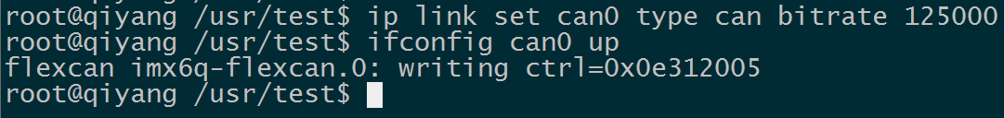
3、使用CAN测试程序进行测试：
./can_test
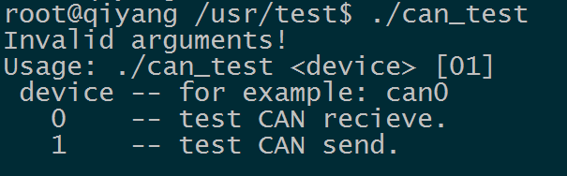
说明： ①、can_test <device> 0 把CAN设置成接收数据 。
②、can_test <device> 1把CAN设置成发送数据。
这里把第1块主板端的CAN当作接收端，在串口终端输入命令：
./can_test can0 0
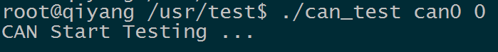
把第2块主板端的CAN当作发送端，在串口终端输入命令：
./can_test can0 1
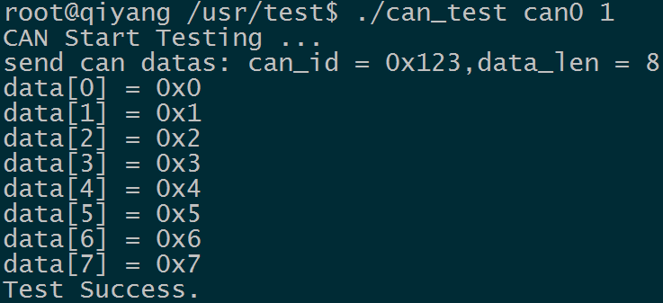
此时在第1块主板的调试串口终端收到第2块主板发送的CAN数据
然后对调测试，把第2块主板端的CAN当作接收端，把第1块主板端的CAN当作发送端，测试方法一样。
测试代码：
光盘/测试源码/can _test/can_test.c
驱动代码：
linux-3.0.101/drivers/net/can/flexcan.c
内核对应选项:
[*] Networking support --->
<*> CAN bus subsystem support --->
<*> Raw CAN Protocol (raw access with CAN-ID filtering)
<*> Broadcast Manager CAN Protocol (with content filtering)
CAN Device Drivers --->
<*> Virtual Local CAN Interface (vcan)
<*> Platform CAN drivers with Netlink support
[*] CAN bit-timing calculation
<*> Support for Freescale FLEXCAN based chips
可能遇到的问题:
调试串口打印信息：
read can datas failed.
或者
send can datas failed.
请检查以下几项：
①、使用ifconfig查看当前can0口是否up
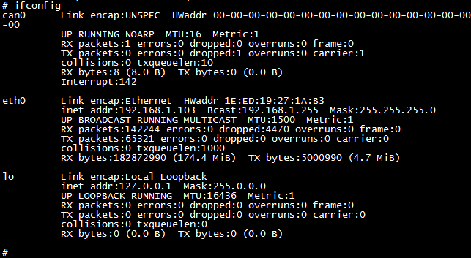
②、若使用ifconfig can0 up失败，请检查内核配置选项是否使能can0功能。
③、发送成功，但对端未接收到，请检查这两个端口设置的bitrate是否一致。
④、检查2个CAN口的硬件连接是否正确。

2.8、音频、视频测试
IAC-IMX6主板通过软件解码支持视频播放功能，文件系统提供了gplay工具来支持音视频播放。
测试原理：
可通过gplay命令，播放音视频。
播放视频之前请外接好LCD或VGA。播放音频之前请外接好耳塞或者音响到J18接口。
测试步骤和结果：
1、在开发板目录/usr/ test下，执行如下命令进行播放：
gplay bbb_short_1080p.avi
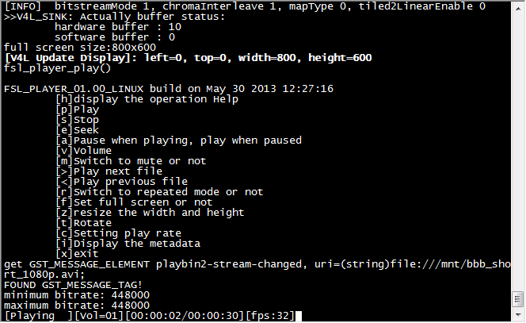
执行之后，在显示屏上就能看到1080P高清视频demo的播放了。
视频播放支持avi、mp4、flv、3gp、mov、ts、vob、mpg、dat等视频格式。
2、在当前/usr/test目录下已经存放了音频测试文件shinian.mp3，可以直接播放该音频文件进行测试。
gplay shinian.mp3
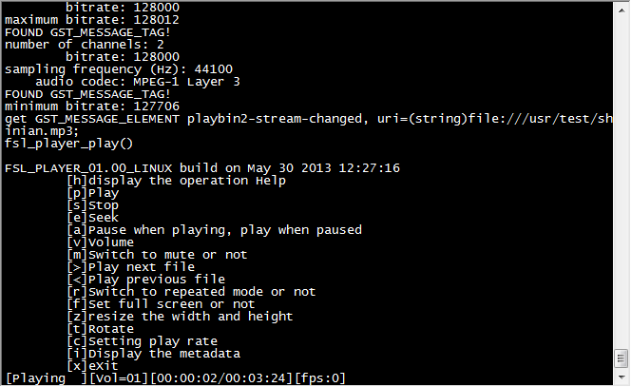
在音频输出接口上就能听到mp3音乐了。
gplay支持mp2、mp3、m4a、aac、wav、ogg、amr等音频格式。
在播放过程中gplay还集成了强大的播放控制功能，可以通过调试串口输入来控制：
按键 | 功能
p | Play
s | Stop
e | Seek
a | Pause when playing, play when paused
v | Volume
m | Switch to mute or not
> | Play next file
< | Play previous file
r | Switch to repeated mode or not
f | Set full screen or not
z | resize the width and height
t | Rotate
c | Setting play rate
i | Display the metadata
x | eXit

下面以调节音量来举例说明：
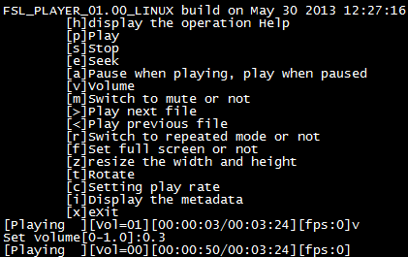
执行gplay bbb_short_1080p.avi或者gplay shinian.mp3命令后。
输入“v”，提示“Set volume[0-1.0]:”，输入范围为0~1.0，这里输入“0.3”，音频输出接口上听到声音变轻。
录音测试：
使用麦克风接好录音接口J17，然后在终端中输入以下命令即可录音：
arecord -d 10 -D plughw:0 test.wav
在终端中可以看出生成一个test.wav，然后使用下面命令可以把刚才录音播放出来
gplay test.wav

测试代码：
/测试源码/video bbb_short_1080p.avi
播放工具：gplay
可能遇到的问题:
①、若显示部分有问题，请参照2.13和2.14小节。
②、默认情况下请使用大于当前影片分辨率屏，否则可能出现播放不正常情况。

2.9、网口测试
测试原理：
设置板子网络，用ping工具检查网络是否连通
测试步骤和结果：
网络eth0接口为J8
1、用一根网线连接板子J8网口和路由器（交换机亦可），用另一根网线连接电脑和路由器（交换机亦可），确保网络能上网。
2、设置板子网络
自动配置，输入：
udhcpc -i eth0
手动配置，输入：
ifconfig eth0 192.168.1.71 （板子上电已经默认设置为这个）
echo nameserver 114.114.114.114 > /etc/resolv.conf
route add default gw 192.168.1.1 dev eth0
3、测试内网，输入：
ping 192.168.1.1 -I eth0
如果打印下面信息表明正确，输入ctrl+c退出
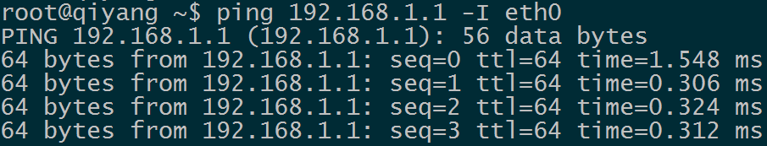

4、测试外网，输入：
ping www.baidu.com -I eth0
如果打印下面信息表明正确，输入ctrl+c退出
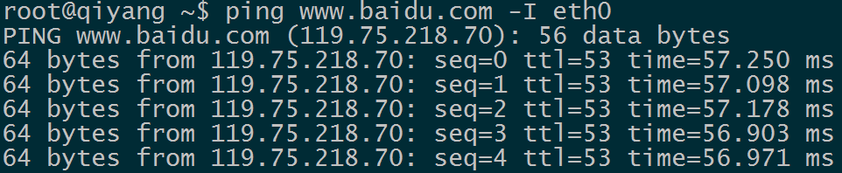

可能遇到的问题：
如果报错，请检查以下几项：
- 网线是否良好
- 检查路由器是否能上网

2.10、USB测试
支持3种格式：fat32、exFAT、NTFS
在IAC-IMX6主板上，共有5路usb口：
①、1路（J13）作为device口, 用于usb方式下载固件程序；
②、1路J14外接wifi模块；
③、1路集成到miniPCIe接口上（U19）；
④、2路（J15）作为host口使用，本测试针对host口进行测试。
测试原理：
开发板usb host口支持热插拔，将U盘插入后系统会自动识别并打印出U盘相关信息。
识别后在/dev目录下生成该设备节点/dev/sda及分区节点/dev/sda1（若有多个分区，则数字部分依次增加）。
最终系统会自动将所有分区挂载到/media/目录下，通过读写对应目录下的文件来判断该接口是否正常。
测试步骤和结果：
测试以只有一个分区的U盘为例。
1、将正常使用的U盘插入J15口，调试串口打印如下信息：
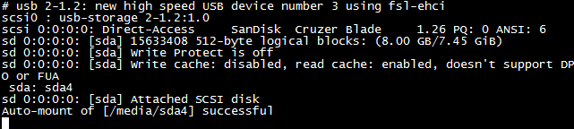
如上图所示，显示U盘的一些基本信息，U盘识别的设备节点为sda，子节点为sda4。
2、用fdisk命令来查看SD的信息
fdisk -l /dev/sda
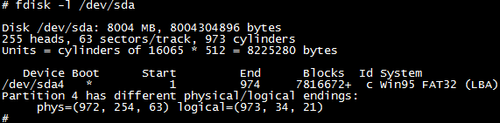
在这里已经自动将U盘挂载到/media/sda4目录下，可以直接查看U盘里的内容。
3、查看U盘里的内容。
ls /media/sda4
4、可以通过创建、拷贝、删除文件来测试U盘的读写。
5、用相同的方法来测试2个host usb口，测试完毕后拔出U盘，打印信息如下：
设备节点：
U盘：/dev/sda
U盘第一分区：/dev/sda1
若有多个分区，依次类推，第n个分区对应/dev/sdan。
测试源码：
测试命令：fdisk
驱动代码：
linux-3.0.101 /drivers/usb/host/ehci-hcd.c
内核对应选项:
Device Drivers --->
USB support --->
<*> EHCI HCD (USB 2.0) support
[*] Support for Freescale controller
[*] Support for DR host port on Freescale controller
[*] Root Hub Transaction Translators
<*> USB OTG pin detect support
可能遇到的问题：
插入U盘后，无任何打印信息或者能识别但出现读写错误，可能U盘损坏，可以在PC机上格式化之后再试一下，也可以换一个U盘测试一下。

2.11、SD卡测试
支持3种格式：fat32、exFAT、NTFS
IAC-IMX6主板提供了1路SD卡接口（J20）可供用户使用。
测试原理：
板载SD卡接口支持热插拔，将SD卡插入后，系统会识别该SD卡，并打印出SD卡相关信息。
在/dev目录下生成该设备节点及分区节点, 之后系统会自动将所有分区挂载到/media/目录下，通过读写对应目录下文件，可判断该接口是否正常。
测试步骤和结果：
以下测试步骤以只有一个分区的SD卡为例，若有多个分区，则测试方法类似。插入SD卡产生的设备节点为/dev/mmcblk0，分区n对应的分区设备节点为/dev/mmcblk0pn
在这里插入一张金斯顿8G的SD卡，打印信息如下：
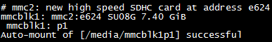
如上图所示，显示SD的卡一些基本信息，这里的设备节点为mmcblk1，分区为p1。
也可以用fdisk命令来查看SD的信息
fdisk -l /dev/mmcblk1
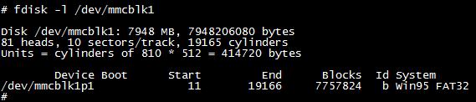
这里已经自动将SD卡挂载到/media/mmcblk0p1目录下，可以直接查看SD卡里的内容。
ls /media/mmcblk1p1
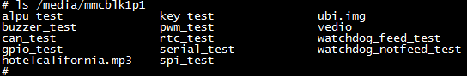
可以通过创建、拷贝、删除文件来测试SD卡的读写。
拔出SD卡，打印信息如下：
测试源码：
测试工具：fdisk
驱动代码：
linux-3.0.101/drivers/mmc/host/sdhci-esdhc-imx..c
内核对应选项:
Device Drivers --->
<*> MMC/SD/SDIO card support --->
[*] Assume MMC/SD cards are non-removable(DANGEROUS)
<*> MMC block device driver
(8) Number of minors per block device
[*] Use bounce buffer for simple hosts
<*> SDHCI support on the platform specific bus
[*] SDHCI platform support for the Freescale eSDHC i.MX contr
可能遇到的问题：
①、插入SD卡后，无任何打印信息或者能识别但出现读写错误，可能SD卡损坏，可 以用读卡器外接在PC机上格式化之后再试一下，也可以换一个SD卡测试一下。
②、插入SD卡后能识别但提示写保护，请确认SD卡上的硬件写保护是不是拨到了lock 设置。

2.12、SATA测试
测试步骤和结果：
1、将主板上的SATA接口J28与硬盘相连，并给硬盘供电接口J30供电12V和5V。
2、板子上电，用命令来查看硬盘的信息
fdisk -l
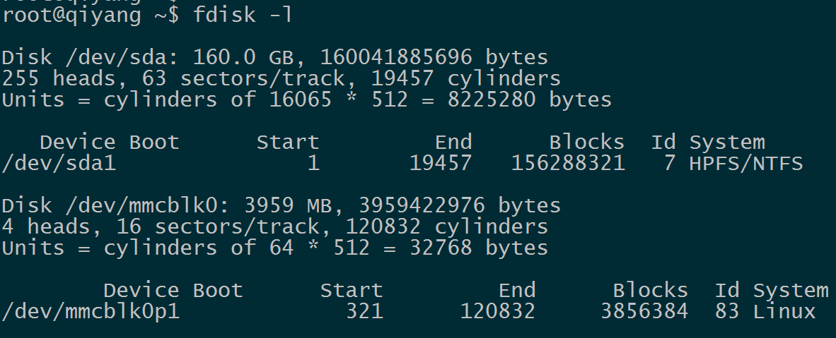
df
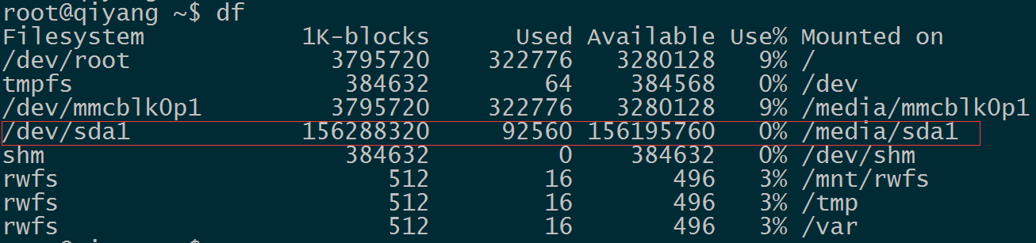
这里已经自动将硬盘挂载到/media/sda1目录下，可以直接查看硬盘里的内容。
ls /media/sda1
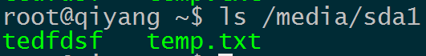
可以通过创建、拷贝、删除文件来测试SD卡的读写。
3、硬盘读写测试：
hdparm -t /dev/sda1
如果能测出硬盘的读写速度，则SATA接口工作正常
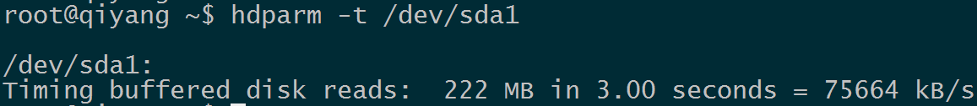

2.13、HDMI测试
主板J23接口为HDMI接口，支持2种分辨率：1920x1080和1280X720
上电后，在u-boot命令行中输入
如果使用1920x1080分辨率，上电后在u-boot命令行中输入
setenv bootargs_mmc 'setenv bootargs ${bootargs} root=${mmcroot} rootwait video=mxcfb0:dev=hdmi,1920x1080M@60,if=RGB24 video=mxcfb1:off video=mxcfb2:off video=mxcfb3:off video=mxcfb4:off'
如果使用1280X720分辨率，上电后在u-boot命令行中输入
setenv bootargs_mmc 'setenv bootargs ${bootargs} root=${mmcroot} rootwait video=mxcfb0:dev=hdmi,1280X720M@60,if=RGB24 video=mxcfb1:off video=mxcfb2:off video=mxcfb3:off video=mxcfb4:off'
保存并启动系统
saveenv
boot
测试原理：
在uboot中设置帧缓存设备和启用HDMI驱动，设置分辨率。启动开发板，视频输出为HDMI输出
测试步骤和结果：
HDMI数据线连接到板子J23。
在HDMI显示器上显示输出信息，可以修改分别率、输出格式适应不同的屏幕。

2.14、LVDS测试
2路LVDS接口（J9和J10）。支持的型号QY-HJ070NA的7寸屏分辨率1024x600
上电后在u-boot命令行中输入
setenv bootargs_mmc 'setenv bootargs ${bootargs} root=${mmcroot} rootwait rw video=mxcfb0:dev=ldb,LDB-WSVGA,if=RGB666 ldb=dul0 fec_mac=DC:07:C1:01:ff:f7'
saveenv
boot
载入内核
800x600分辨率：
上电后在u-boot命令行中输入
setenv bootargs_mmc 'setenv bootargs ${bootargs} root=${mmcroot} rootwait rw video=mxcfb0:dev=ldb,800x600M@60,if=RGB666 ldb=sin0 fec_mac=DC:07:C1:01:ff:f7'
saveenv
boot
载入内核

测试原理：
在uboot中设置帧缓存设备和启用HDMI驱动，设置分辨率。启动开发板，视频输出为HDMI输出, 系统启动后，显示内核自带的企鹅图像。
测试步骤和结果：
LVDS屏的显示信号线连接到板子J9，触摸信号线连接到板子J12，背光电源线连接到板子J11。
请确保配置的内核分辨率和当前连接的屏要求的分辨率一致。
开发板上电，系统启动之后，屏的左上角显示如下图片：
单核显示1个logo，双核2个，4核4个。
可以查看该logo图片颜色有没失真抖动，来确认显示是否正常，也可以按照本章2.9小节介绍的运行qt程序来测试屏显示

2.15、QT测试
IAC-IMX6主板标配文件系统带有4.8.4的QT库，以及本司的demo程序，该程序将带你走进QT的世界。

测试原理：
执行Imx6_qt_test程序，将在LCD屏幕上显示QT界面，通过触摸屏或者鼠标可移动光标与QT进行交互。
测试步骤和结果：
系统默认同时支持鼠标与触摸操作，具体的环境变量都在/etc/profile中设置
vi /etc/profile.d/QtEnv.sh
若使用触摸操作，在运行QT程序之前请先使用ts_calibrate对触摸屏进行校准，校准准确之后再执行Imx6_qt_test程序。
cd /usr/test/
./Imx6_qt_test
运行之后系统开始加载显示QT程序界面，如下图：
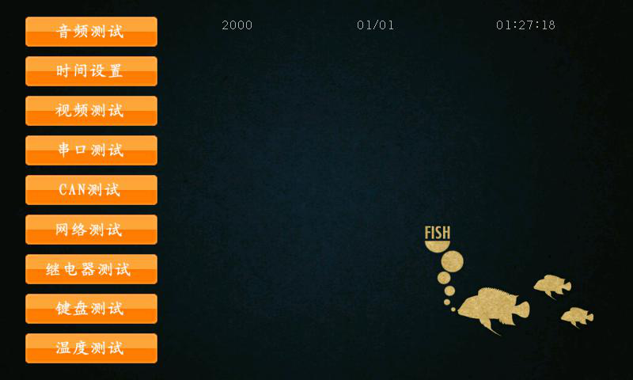
可以通过触摸屏或USB鼠标进行QT界面操作。
设备树文件：
无。
驱动代码：
无。
内核对应选项:
无。
可能遇到的问题:
请参考触摸屏及LCD显示部分问题解决方法。

2.16、触摸屏测试
触摸屏支持电阻触摸屏和电容触摸屏，默认电阻触摸屏和LCD显示屏配套，而电容触摸屏和LVDS显示屏配套，屏幕分辨率必须与uboot配置的LCD分辨率一致。
如果使用电容触摸屏，请按照上面的第2.14节连线。
测试原理：
通过tslib触摸屏测试工具，进行触摸屏校准，校准后使用测试工具进行拖拽或画线，可看到光标将显示在当前触摸点的附近，并随触摸位置的移动而移动。
测试步骤和结果：
1、默认的环境变量匹配电容触摸屏，如果使用电阻触摸屏，请修改一次：
vi /etc/profile.d/QtEnv.sh
把里面的event2改成event1
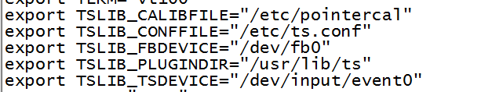
环境变量立即生效：
source /etc/profile.d/QtEnv.sh
2、执行触摸校准程序ts_calibrate:
ts_calibrate
显示屏将在左上角显示十字图，串口终端将打印当前十字图的坐标点，点击该十字图后，该十字图将跳转到另一个角，直至四角和中心点完成触摸校准后结束。
3、校准完成后，执行ts_test来测试触摸精度:
ts_test
可以点击拖拽按钮或者画线按纽进行测试，将看到鼠标或者线将沿着触摸点轨迹移动。
测试代码：
测试工具：ts_calibrate, ts_test
对应工具源码：光盘/测试源码/tslib
驱动代码：
linux-3.0.101/drivers/input/touchscreen/ads7846.c
内核对应选项:
Device Drivers --->
Input device support --->
[*] Touchscreens --->
<*> ADS7846/TSC2046/AD7873 and AD(S)7843 based touchscreens
可能遇到的问题:
①、若屏显示图像有异常，确定当前的屏分辨率配置是否与当前使用的屏相匹 配。
②、点击触摸屏后，光标显示位置与点击位置有微小误差及抖动，该情况属于正常现象。
③、若有其他问题，请查看/etc/QtEnv文件tslib部分环境变量, 对比如下环境变量是否 相同：
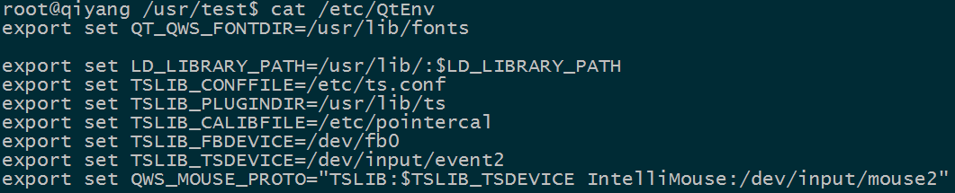

2.17、CAMERA测试
测试原理：
板子支持OV5640摄像头，运行命令，测试摄像头是否正常。
主板上留出camera接口J25，笔者测试的是OV5640摄像头，把OV5640与J25连接。
测试步骤和结果：
1、J25接上OV5640摄像头
2、显示需要显示的屏，屏的操作参考2.13节、2.14节
3、输入命令
/unit_tests/mxc_v4l2_overlay.out -iw 1024 -ih 600 -ow 1024 -oh 600 -di /dev/video1
可以在屏上显示camera的图形。
驱动代码：
linux-3.0.101\drivers\media\video\mxc\capture\mxc_v4l2_capture.c
内核对应选项:
<*> Device Drivers --->
<*> Multimedia support --->
<*> Vedio caputure adapters --->
<*> MXC Video For Linux Camera --->
< > CSI camera support
<*> OmniVision ov5640 camera support
-*- camera clock
<*> Select Overlay Rounting (Queue ipu device for overlay library)--->
<*> Pre-processor Encoder library
<*> IPU CSI Encoder library
可能遇到问题：
调试串口打印信息：
# gst-launch -v mfw_v4lsrc ! mfw_isink
MFW_GST_V4LSRC_PLUGIN 3.0.5 build on May 30 2013 12:26:32.
MAX resolution 1024x768
MFW_GST_ISINK_PLUGIERROR: v4l2 capture: slave not found!
N 3.0.5 build on May 30 2013 12:27:13.
Setting pipeline to PAUSED ...
ERROR: Pipeline doesn't want to pause.
Setting pipeline to NULL ...
Freeing pipeline ...
[--->FINALIZE isink
#
请检查以下几项：
①、接线是否正确
②、内核配置选项是否已经选上
③、内核是否下载正确

2.18、3G/4G测试
IAC-IMX6-Kit开发板引出U30 miniPCI接口，可以接3G模块及其可以接3G卡的u20
支持全网通模块：SIM7100CE、SIM7600CE
支持移动3G、联通3G模块：UC15
抽屉式卡槽，插上模块和模块支持的手机卡，上电，可以看到打印的信息。
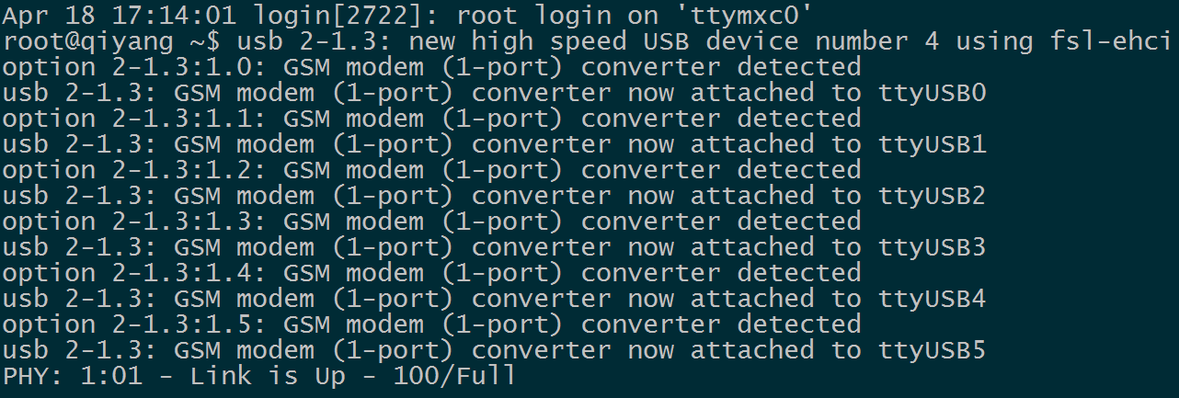
在终端执行：
pppd call 3g4gnet &
可以打印出以下信息，说明联网成功。
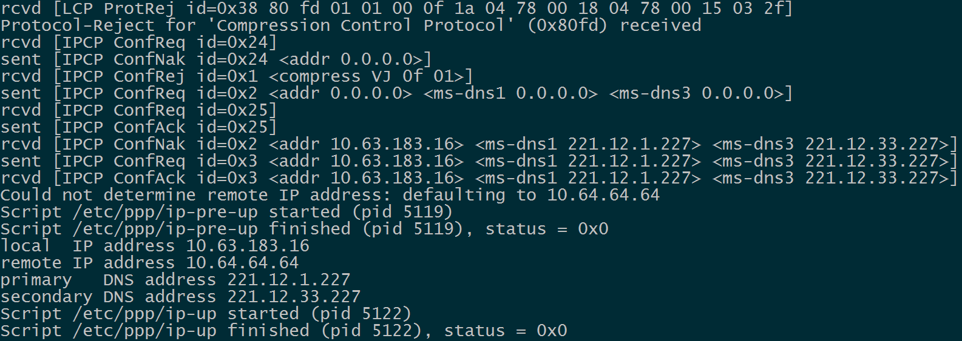
访问外网，按ctrl+c退出：
ping www.baidu.com -I ppp0
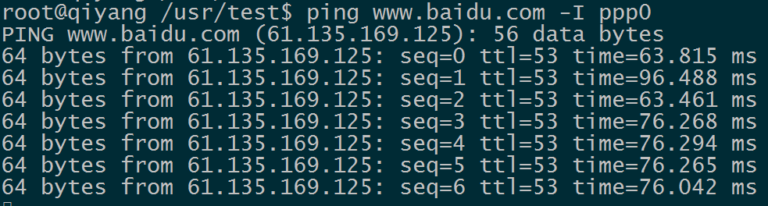

2.19、wifi测试
IAC-IMX6 板子引出J14或J15 是接WIF接口的，模块支持RTL8188CUS。在J14或J15端口插上RTL8188CUS，在终端输出
ifconfig -a
会打印出wlan0
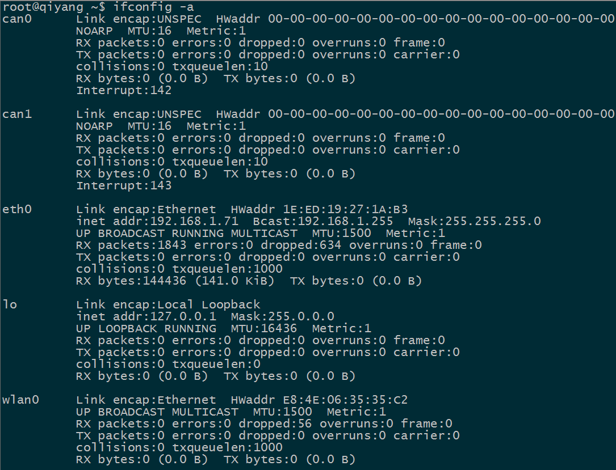
修改配置文件/etc/wpa_supplicant.conf，把下面的ssid和psk改成对应的用户名和密码
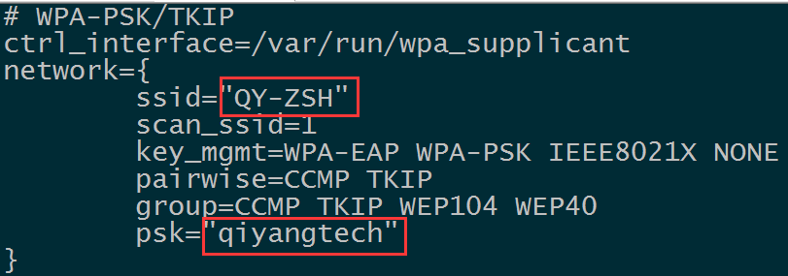
输入sync，板子重新上电，稍等几秒，输入
ifconfig
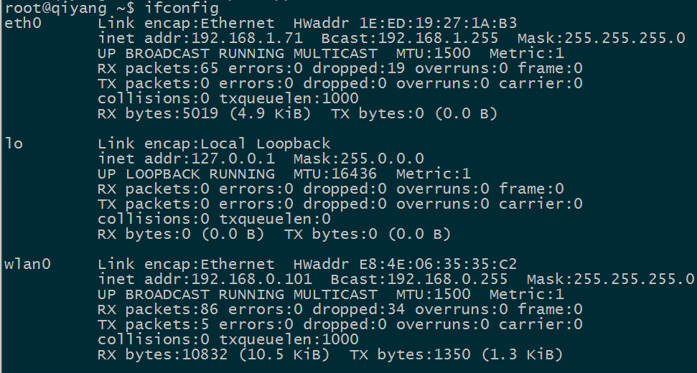
如果显示有wlan0，说明模块已经加载成功
关闭以太网：ifconfig eth0 down，然后测试外网
ping www.baidu.com -I wlan0
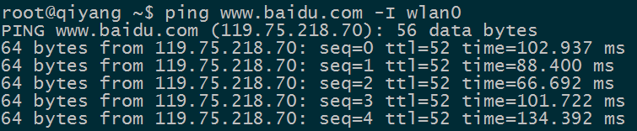
显示以上信息说明模块已经正常工作。

2.20、RS485测试
在IAC-IMX6板子上，预留有2路RS485，跟RS232复用。RS485和RS232电路可以同时存在。
RS485和硬件关系表：
串口 | 硬件位置 | 设备节点
COM1 | J6（A、B对应7、8脚） | /dev/ttymxc3
COM2 | J6（A、B对应9、10脚） | /dev/ttymxc4

测试原理：
测试程序可实现RS485发或收，用2块板子，把RS485对接，一块做RS485的收，另一块做RS485的发，观察数据是否正常。
测试步骤和结果：
下面以测试COM1的RS485为例。
1、用2块板子，以下分别称为1板和2板，把J6的A、B脚用杜邦线对应连接。
2、第一次上电启动到uboot时，按回车，输入下面
setenv bootargs_mmc 'setenv bootargs ${bootargs} root=${mmcroot} rootwait rw rs485=3,4'
saveenv;boot
3、系统启动后，1板作为RS485的收，输入
/usr/test/rs485_test /dev/ttymxc3 115200 0
4、2板作为RS485的发，输入
/usr/test/rs485_test /dev/ttymxc3 115200 1
5、观察1板的打印信息，可以看到每隔1秒打印下面信息：
receive 28 datas: "/dev/ttymxc2" test string!
6、上面的第3和第4步骤的命令对调收发，观察2板是否有接收数据

三、测试小结
IAC-IMX6主板的功能测试到此完毕，对于测试过程中出现的问题，可根据提供的测试源码进行排查。

杭州启扬智能科技有限公司

电话：0571-87858811 / 87858822
传真：0571-89935912
支持：0571-89935913
E-MAIL：supports@qiyangtech.com
网址： http://www.qiytech.com
地址：杭州市西湖科技园西园一路8号3A幢5层
邮编：310012

